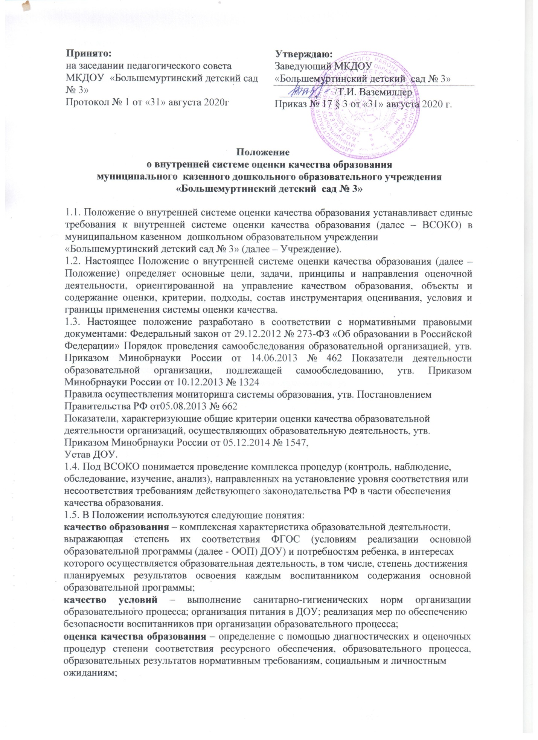

Принято:  на заседании педагогического совета  МКДОУ «Большемуртинский детский сад № 3»  Протокол № 1 от «31» августа 2020г. | Утверждаю:  Заведующий МКДОУ  «Большемуртинский детский сад № 3»  /Т.И. Ваземиллер  Приказ № 17 § 3 от «31» августа 2020 г.

Положение
о внутренней системе оценки качества образования
муниципального казенного дошкольного образовательного учреждения
«Большемуртинский детский сад № 3»

1.1. Положение о внутренней системе оценки качества образования устанавливает единые требования к внутренней системе оценки качества образования (далее – ВСОКО) в муниципальном казенном дошкольном образовательном учреждении
«Большемуртинский детский сад № 3» (далее – Учреждение).
1.2. Настоящее Положение о внутренней системе оценки качества образования (далее – Положение) определяет основные цели, задачи, принципы и направления оценочной деятельности, ориентированной на управление качеством образования, объекты и содержание оценки, критерии, подходы, состав инструментария оценивания, условия и границы применения системы оценки качества.
1.3. Настоящее положение разработано в соответствии с нормативными правовыми документами: Федеральный закон от 29.12.2012 № 273-ФЗ «Об образовании в Российской Федерации» Порядок проведения самообследования образовательной организацией, утв. Приказом Минобрнауки России от 14.06.2013 № 462 Показатели деятельности образовательной организации, подлежащей самообследованию, утв. Приказом Минобрнауки России от 10.12.2013 № 1324
Правила осуществления мониторинга системы образования, утв. Постановлением
Правительства РФ от05.08.2013 № 662
Показатели, характеризующие общие критерии оценки качества образовательной
деятельности организаций, осуществляющих образовательную деятельность, утв.
Приказом Минобрнауки России от 05.12.2014 № 1547,
Устав ДОУ.
1.4. Под ВСОКО понимается проведение комплекса процедур (контроль, наблюдение,
обследование, изучение, анализ), направленных на установление уровня соответствия или
несоответствия требованиям действующего законодательства РФ в части обеспечения
качества образования.
1.5. В Положении используются следующие понятия:
качество образования – комплексная характеристика образовательной деятельности,
выражающая степень их соответствия ФГОС (условиям реализации основной образовательной программы (далее - ООП) ДОУ) и потребностям ребенка, в интересах
которого осуществляется образовательная деятельность, в том числе, степень достижения
планируемых результатов освоения каждым воспитанником содержания основной образовательной программы;
качество условий – выполнение санитарно-гигиенических норм организации образовательного процесса; организация питания в ДОУ; реализация мер по обеспечению
безопасности воспитанников при организации образовательного процесса;
оценка качества образования – определение с помощью диагностических и оценочных процедур степени соответствия ресурсного обеспечения, образовательного процесса, образовательных результатов нормативным требованиям, социальным и личностным
ожиданиям;

внутренняя система оценки качества образования – целостная система диагностических и оценочных процедур, реализуемых различными субъектами государственно-общественного управления образовательным учреждением, которым делегированы отдельные полномочия по оценке качества образования, а также совокупность организационных структур и нормативных правовых материалов, обеспечивающих управление качеством образования;
измерение – оценка уровня образовательных достижений с помощью контрольных измерительных материалов в стандартизированной форме, содержание которых соответствует реализуемым образовательным программам;
критерий – признак, на основании которого производится оценка, классификация оцениваемого объекта;
мониторинг – комплексное аналитическое отслеживание процессов, определяющих количественно-качественные изменения качества образования, результатом которого является установление степени соответствия измеряемых образовательных результатов,
условий их достижения и обеспечение общепризнанной, зафиксированной в нормативных
документах, и локальных актах системе государственно-общественных требований к качеству образования;
экспертиза – всестороннее изучение и анализ состояния образовательного процесса,
условий и результатов образовательной деятельности.
1.6. В качестве источников данных для оценки качества образования используются:
анализ результатов внутреннего контроля образовательной деятельности;
педагогический мониторинг;
психолого-педагогическая диагностика;
социологическое анкетирование (участников образовательных отношений);
аналитические отчеты педагогов ДОУ (об итогах реализации ОП ДОУ, созданных
условиях для качественной реализации ОП ДОУ);
наблюдение организованной образовательной деятельности, мероприятий,
организуемых педагогами ДОУ.
2. Основные цели, задачи, принципы ВСОКО
2.1. Цель ВСОКО – установить соответствие качества дошкольного образования в ДОУ
действующему законодательству РФ в сфере образования.
2.2. Задачи ВСОКО:
- формирование механизма единой системы сбора, обработки и хранения информации о состоянии качества образования в ДОУ;
- систематическое отслеживание и анализ состояния системы образования в ДОУ для принятия обоснованных и своевременных управленческих решений, направленных на повышение качества дошкольного образования;
- устранение эффекта неполноты и неточности информации о качестве образования как на этапе планирования образовательных результатов, так и на этапе оценки эффективности деятельности по достижению соответствующего качества образования.
2.3. Назначение ВСОКО – обеспечение ДОУ информацией:
о качестве образовательной деятельности по реализации ОП ДОУ в дошкольном образовательном учреждении;
о качестве условий в ДОУ, обеспечивающих реализацию ОП ДОУ;
о качестве образовательных результатов, достигнутых при реализации ОП ДОУ.
2.4. Основными принципами ВСОКО в ДОУ являются:
- принцип объективности, достоверности, полноты и системности информации о качестве
образования;
- принцип открытости, прозрачности процедур оценки качества образования;
- принцип доступности информации о состоянии и качестве образования для участников
образовательных отношений;
- принцип оптимальности использования источников первичных данных для определения
показателей качества и эффективности образования (с учетом возможности их
многократного использования);

- принцип инструментальности и технологичности используемых показателей (с учетом
существующих возможностей сбора данных, методик измерений, анализа и
интерпретации данных, подготовленности потребителей к их восприятию);
- принцип взаимного дополнения оценочных процедур, установление между ними
взаимосвязей и взаимозависимостей;
- принцип соблюдения морально-этических норм при проведении процедур оценки
качества образования в ДОУ.
3.Организационная структура внутренней системы оценки качества образования
3.1. Организационная структура, занимающаяся внутренней оценкой качества дошкольного образования в ДОУ, экспертизой качества образования и интерпретацией
полученных результатов, состоит из администрации Учреждения, рабочей группы, педагогического совета.
3.2. Администрация Учреждения:
- формирует блок локальных актов, регулирующих функционирование ВСОКО в ДОУ и
приложений к ним, утверждает приказом заведующего и контролирует их исполнение;
- разрабатывает мероприятия и готовит предложения, направленные на
совершенствование системы оценки качества образования ДОУ, участвует в этих
мероприятиях;
- обеспечивает на основе основной образовательной программы проведение диагностических процедур, мониторинговых, социологических и статистических
исследований по вопросам качества образования в ДОУ;
- организует систему мониторинга качества образования в ДОУ, осуществляет сбор,
обработку, хранение и представление информации о состоянии и динамике развития;
анализирует результаты оценки качества образования на уровне учреждения;
- организует изучение информационных запросов основных пользователей системы
оценки качества образования (учредителя, родителей, общественности);
- обеспечивает предоставление информации о качестве образования на муниципальный и региональный уровни системы оценки качества образования;
- формирует информационно – аналитические материалы по результатам оценки качества образования (анализ работы ДОУ за учебный год, материалы самоанализа для размещения на сайте учреждения);
- принимает управленческие решения по развитию качества образования на основе
анализа результатов, полученных в процессе реализации ВСОКО.
3.3. Рабочая группа:
- создает организационно-информационные условия для формирования целостного
представления о качестве образования в Учреждении;
- разрабатывает методики и инструментарий оценки качества образования;
- разрабатывает и проводит мероприятия, направленные на совершенствование ВСОКО;
- организует и проводит в Учреждении различные мониторинговые исследования;
- проводит анализ мониторинговых исследований;
- готовит предложения администрации Учреждения для решений по управлению качеством образования в Учреждении.
3.4. Педагогический совет:
- участвует в обсуждении системы показателей, характеризующих состояние и динамику
развития системы образования в Учреждении;
- заслушивает информацию мониторинговой службы о состоянии качества образования в
Учреждении;
- заслушивает информацию и отчеты педагогических работников, доклады
представителей организаций и учреждений, взаимодействующих с ДОУ по вопросам
образования детей дошкольного возраста, в том числе сообщения о проверке соблюдения
санитарно-гигиенического режима в ДОУ, об охране труда, здоровья и жизни
воспитанников и другие вопросы образовательной деятельности ДОУ.
- содействует организации работы по повышению квалификации педагогических
работников, развитию их творческих инициатив;
- инициирует предложения по совершенствованию ВСОКО.
4. Реализация ВСОКО
4.1. Объектом оценки внутренней системы качества образования является соблюдение
обязательных требований действующего законодательства РФ в части дошкольного
образования (п. 1.1.ФГОС ДО).
4.2. Предметом ВСОКО являются:
качество условий реализации ООП ДО ДОУ;
качество организации образовательной деятельности в ДОУ;
качество результатов реализации ООП ДО ДОУ.
4.2.1. Система оценки качества условий реализации ООП ДО ДОУ включает в себя:
- требования к развивающей предметно-пространственной среде: соответствие
компонентов предметно-пространственной среды реализуемой ООП ДОУ, возрастным
возможностям воспитанников, требованиям ФГОС ДОУ.
- требования к материально-техническим условиям: соответствие санитарно –эпидемиологическим правилам и нормам, соответствие правилам пожарной безопасности. - требования к учебно-методическим условиям: наличие печатных, электронных, наглядных, демонстрационных и других средств обучения, оснащенность помещений РППС.
- требования к кадровым условиям: укомплектованность ДОО педагогическими
кадрами в соответствии со штатным расписанием ДОО, квалификационными требованиями к занимаемой должности, уровню образования и уровню квалификации.
- требования к психолого-педагогическим условиям: наличие консультативной
поддержки педагогов и родителей по вопросам воспитания и обучения воспитанников,
охраны и укрепления их здоровья, инклюзивного образования (в случае его организации);
наличие организационно-методического сопровождения процесса реализации ОП ДОУ;
динамика профессионального развития педагогических работников.
- требования к финансовым условиям: финансовое обеспечение реализации ОП ДОУ исходя из стоимости услуг на основе муниципального задания.
4.2.2. Система оценки качества образовательной деятельности в ДОУ.
Содержание процедуры оценки системы качества организации образовательной
деятельности включает в себя оценку:
- рациональности формирования рабочих программ (выбора методов и технологийсоответствии с содержанием ОП ДОУ);
- качества осуществления педагогами образовательной деятельности в процессе организации различных видов детской деятельности (игровой, коммуникативной, трудовой, познавательно-исследовательской, изобразительной, физической, конструктивной, музыкальной, чтения художественной литературы) и в ходе режимных моментов;
- качества организации педагогами самостоятельной деятельности детей;
- качества построения сотрудничества с семьями воспитанников и социальными партнерами.
4.2.3. Система оценки качества результатов образовательной деятельности в ДОУ.
Содержание процедуры оценки системы качества результатов освоения ОП ДОУ включает в себя оценку:
- динамики индивидуального развития детей при освоении ОП ДОУ;
- динамики показателей здоровья детей;
- динамики уровня адаптации детей к условиям ДОУ;
- уровня формирования у старших дошкольников предпосылок к учебной деятельности;
- уровня удовлетворенности родителей (законных представителей) качеством образования в ДОУ.
4.3. Для осуществления процедуры внутренней системы оценки качества образования в
ДОУ составляется план функционирования внутренней системы оценки качества
образования на учебный год, в котором определяются формы, направления, сроки,
порядок проведения оценки качества образования, ее периодичность, ответственные и

исполнители. План внутреннего мониторинга является составной частью планирования
деятельности ДОУ на учебный год.
4.4. Процедура проведения ВСОКО предполагает следующий алгоритм действий:
- сбор информации на основе используемых методик;
- анализ и обработка полученных данных, сопоставление с нормативными показателями;
- рассмотрение полученных результатов на педагогическом совете ДОУ;
- выявление влияющих на качество образования факторов, принятие управленческих решений по устранению отрицательных последствий;
- формулирование основных стратегических направлений развития образовательного процесса на основе анализа полученных данных.
4.5. Результаты оценки оформляются в схемах, графиках, таблицах, диаграммах, отражаются в справочно-аналитических материалах, содержащих констатирующую часть,
выводы и конкретные, реально выполнимые рекомендации с указанием сроков исполнения и ответственных исполнителей.
4.6. Результаты анализа данных ВСОКО могут быть использованы для составления
ежегодного отчета ДОУ о результатах самообследования деятельности.
4.7. По итогам оценки качества образования за учебный год и на основе стратегических
приоритетов деятельности образовательного учреждения:
- разрабатывается план внутреннего контроля на учебный год,
- план контрольных мероприятий по всем направлениям ВСОКО вносятся корректировки в планы работы всех элементов организационной структуры ВСОКО.
5. Подведение итогов и оформление результатов ВСОКО
Придание гласности и открытости результатам оценки качества образования осуществляется путем предоставления информации основным заказчикам и потребителям
образовательных услуг, в том числе посредством размещения отчета о самообследовании
на официальном сайте ДОУ.
6. Ответственность
6.1. Лица, осуществляющие оценку качества образования в ДОУ, несут ответственность за
достоверность излагаемых фактов, представляемых в справках по итогам оценки.
6.2. Заведующий ДОУ несет ответственность за предоставление информации об уровне
качества образования Учредителю и размещение на сайте ДОУ.
7. Делопроизводство
7.1. Результаты ВСОКО (информационно-аналитические справки, таблицы, диаграммы и
др.) оформляются на бумажных и электронных носителях и хранятся в течение трех лет.
7.2. По истечении срока хранения документация по результатам ВСОКО передается в
архив ДОУ.

